Каждый день малыш узнает что-то новое и важное, поэтому необходимо уделять достаточно внимания развитию его памяти. Мнемотаблицы - это один из наиболее популярных и эффективных приемов (мнемотехник), которые можно использовать для облегчения процесса запоминания и воспроизведения дошкольниками информации, развития мышления и речи. В этой статье мы расскажем Вам, какие бывают мнемотаблицы и как можно их использовать для развития малыша.

Как работает память у детей дошкольного возраста?
Прежде чем перейти к описанию принципа использования мнемотаблиц, необходимо остановиться на том, в чем особенности развития памяти у дошкольников. В первую очередь, важно сказать, что у большинства детей дошкольного возраста преобладает образная память (это могут быть как зрительные, как и слуховые, обонятельные и другие образы восприятия). При этом информация запоминается малышами, в основном, механически, непроизвольно. То есть ребенок запоминает то, что ему интересно или то, что производит на него сильное впечатление. Поэтому очень важна необычная и яркая форма подачи. С развитием речи у детей увеличивается способность воспринимать слова: дошкольник может заучивать стихи, он легко запоминает сюжеты сказок и мультфильмов. Однако, согласно психологическим и педагогическим исследованиям, детям гораздо легче дается воспроизведение информации, если в процессе этого они могут опираться на наглядные схемы. В старшем дошкольном возрасте у ребенка начинает формироваться произвольная память. С развитием способности к самоконтролю малыш учится самостоятельно запоминать информацию, которая может ему пригодиться. Именно наглядные средства (схемы, зарисовки, записи) позволяют крохам лучше запомнить необходимый материал.
Мнемотаблицы – это схемы, состоящие из последовательно расположенных изображений-символов, в которых зашифровано содержание текстов (сказки, стихотворения и так далее). Благодаря ним ребенок может воспринимать информацию не только на слух, но и при помощи зрительных образов. Образование дополнительных ассоциаций облегчает процесс запоминания и помогает воспроизводить выученный материал. Чаще всего мнемотаблицы используются для заучивания стихотворений, обучения пересказу, составления рассказов, а также для запоминания правил и различных последовательностей. Но развитие памяти – это не единственное положительное следствие занятий по мнемотаблицам. У малышей активно развивается логика и образное мышление, внимание, воображение, расширяется словарный запас, формируется красивая и связная речь.
Знакомство крохи с мнемотехникой лучше всего проводить в несколько этапов по принципу от простого к сложному:
- Мнемоквадрат – отдельная карточка со схематично изображенным на ней предметом, действием или явлением, в котором зашифровано одно слово (например, «чашка», «бежать» или «дождь»).
- Мнемодорожка – сочетание нескольких линейно расположенных мнемоквадратов, по которым можно составить фразу или предложение.
- Мнемотаблица – более сложная конструкция из множества мнемоквадратов, в которую заложена достаточно объемная информация.
Количество мнемоквадратов, из которых состоит дорожка или таблица зависит от возраста и других индивидуальных особенностей ребенка. Для детей 3-5 лет подойдут небольшие схемы, включающие 4-8 клеток. Со старшими дошкольниками 5-7 лет можно использовать таблицы из 8-16 квадратов. Мнемотаблицы для малышей обязательно должны быть цветными и яркими, так ребенку будет легче концентрировать свое внимание. Для детей постарше подойдут и черно-белые картинки. Важно, чтобы изображения были знакомы и понятны малышу.
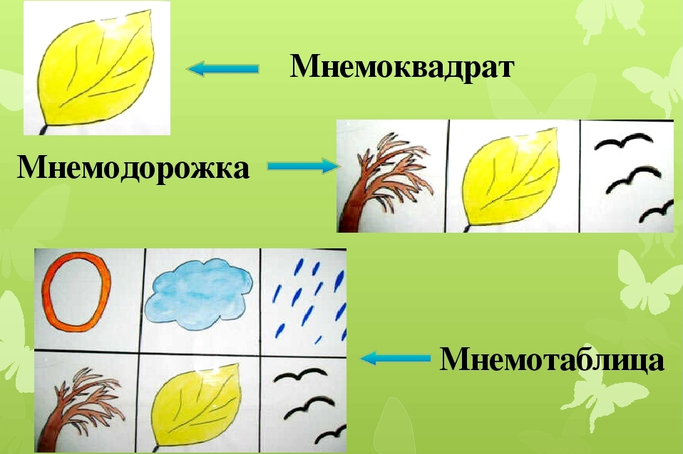
В занятиях с крохой можно использовать как готовые мнемотаблицы, так и сделанные самостоятельно. Для того чтобы составить таблицу по стихотворению или рассказу, нужно:
- Разделить текст на фрагменты (чем младше ребенок, тем короче).
- Расчертить на листе бумаге квадраты по количеству фрагментов текста.
- В каждом квадрате изобразить то, о чем говорится во фрагменте, или же то, что с этим ассоциируется. Ребенок старшего дошкольного возраста может самостоятельно нарисовать картинки для таблицы.
- При желании можно подписать в каждом квадрате текст, который нужно запомнить.

Примеры мнемотаблиц для дошкольников
- Мнемотаблицы для разучивания стихотворений
Чтобы ребенку было легче запомнить стихотворение, можно использовать мнемотаблицы:
- С выражением прочитайте ребенку стихотворение.
- Затем нужно сказать малышу, что сейчас вы будете вместе учить стих наизусть. После этого прочтите текст еще раз, но при этом обращайте внимание крохи на таблицу.
- Обсудите содержание стихотворения, его основную мысль.
- Выясните, все ли слова и картинки понятны ребенку, объясните их смысл.
- Читайте по строчке и попросите малыша повторять за вами, опираясь на картинки.
- Затем кроха может попробовать самостоятельно рассказать стихотворение, глядя на мнемотаблицу.

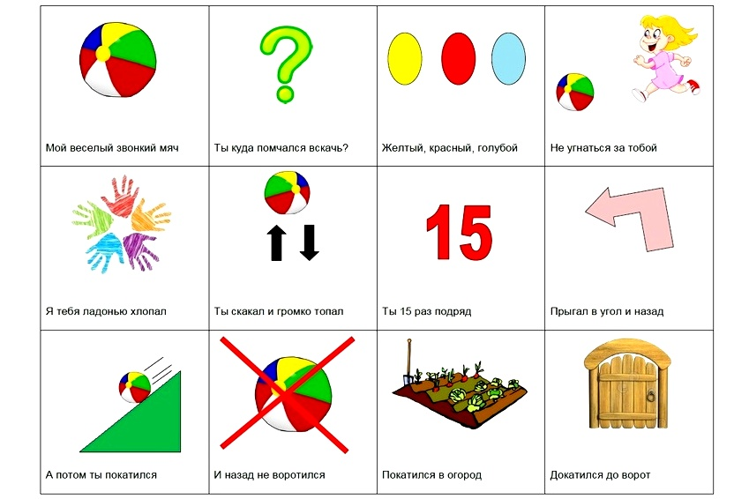

- Мнемотаблицы для разучивания стихотворений
Чтобы ребенку было легче запомнить стихотворение, можно использовать мнемотаблицы:
- С выражением прочитайте ребенку стихотворение.
- Затем нужно сказать малышу, что сейчас вы будете вместе учить стих наизусть. После этого прочтите текст еще раз, но при этом обращайте внимание крохи на таблицу.
- Обсудите содержание стихотворения, его основную мысль.
- Выясните, все ли слова и картинки понятны ребенку, объясните их смысл.
- Читайте по строчке и попросите малыша повторять за вами, опираясь на картинки.
- Затем кроха может попробовать самостоятельно рассказать стихотворение, глядя на мнемотаблицу.
Дети дошкольного возраста хоть и имеют довольно обширный словарный запас, зачастую испытывают трудности при составлении рассказов. Малыши легко отвлекаются, путаются, теряют логику мыслей. Мнемотаблицы помогают детям планировать рассказ и воспроизводить события сюжета в правильном порядке.
